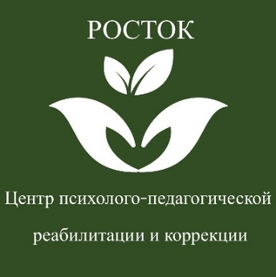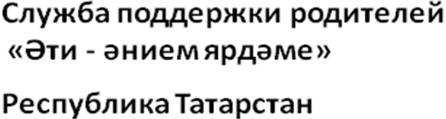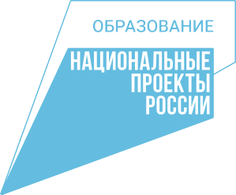

Уважаемые родители!

В рамках проекта Образование «Национальные проекты России», службы поддержки родителей «Әти - әнием ярдәме» государственным автономным образовательным учреждением для детей, нуждающихся в психолого-педагогической и медико-социальной помощи «Центр психолого-педагогической реабилитации и коррекции «Росток» (далее - ГАОУ ЦППРК «Росток») проводятся бесплатные психологические консультации для родителей Республики Татарстан очно и в онлайн формате.

Консультирование родителей по вопросам:
- детско-родительских отношений;
- возрастных и индивидуальных особенностей развития детей;
- готовности к обучению в школе;
- поведенческих, эмоциональных, интеллектуальных, мотивационных нарушений;
- развития, обучения и воспитания детей с ОВЗ.

Запись на консультацию по телефону 8(843)563-35-16 и по адресу электронной почты: metodrostok@gmail.com

ГАОУ ЦППРК «Росток» находится по адресу: г.Казань, ул.Ак.Королева, д.4Б.

Федеральный информационный портал Инициатор мероприятия


МИНИСТЕРСТВО
ПРОСВЕЩЕНИЯ
РОССИЙСКОЙ
ФЕДЕРАЦИИ

